1. Definicija enakosti, preseka, unije in razlike dveh množic.

Množici A in B sta enaki natanko takrat, kadar imata iste elemente, kar zapišemo A = B. Na primer, množica vseh realnih števil je enaka množici:
A = {x; x je realno število, 0 ∙ x = 0}

Unija A U B je množica, ki vsebuje vse elemente, ki so v množici A ali v množici B:
A U B = {x; x ∈ A ali x ∈ B}

Presek A ∩ B je množica, ki vsebuje vse elemente, ki so v obeh množicah, v A in v B:
A ∩ B = {x, x ∈ A in x ∈ B}

Razlika A\B dveh množic je množica, ki vsebuje vse elemente množice A, ki niso elementi množice B:
A\B = {x; x ∈ A in x ∉ B}
Razliki A\B pravimo tudi komplement množice B, glede na množico A.

2.
Množica je zbirka objektov, ki jih imenujemo elementi množice. Množico lahko opredelimo tako, da naštejemo vse njene elemente (A = {1,2,3,4}) ali pa s pomočjo pravila, ki natanko določa pripadajoče elemente (B = {x; x ∈ ℝ, x > 0}).
Množici A in B sta enaki natanko takrat, kadar imata iste elemente (A = B).

3. Pokaži: (x ∈ A ali x ∈ B, x ∉ A ∩ B) ⇔ x ∈ (A ∪ B) − (A ∩ B).

(x ∈ A ali x ∈ B, x ∉ A ∩ B) ⇔ x ∈ (A ali B), x ∉ (A ∩ B)
⇔ x ∈ (A U B), x ∉ (A ∩ B)
⇔ x ∈ (A U B, razen A ∩ B)
⇔ x ∈ (A U B) – (A ∩ B)

4.
Osnovne operacije z množicami so:
  - Unija (A ∪ B) je množica, ki vsebuje vse elemente, ki so v množici A in B.
  - Presek (A ∩ B) je množica, ki vsebuje vse elemente, ki so v obeh množicah, v A in v B.
  - Razlika (A \ B) dveh množic je množica, ki vsebuje vse elemente množice A, ki niso elementi množice B. Razliki (A \ B) pravimo tudi komplement množice B glede na množico A.
  - Kartezični produkt (A × B) je množica, katere elementi so urejeni pari (x, y), kjer je prvi element iz množice A, drugi pa iz množice B.

5. Ilustriraj z Vennovim diagramom enakost (A ∩ B)' = A' U B'.
Opomba: tu je X' komplement množice X.

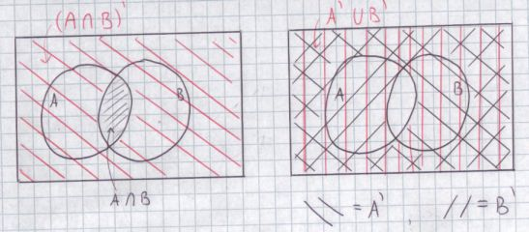

6.
A ∪ B = {1, 2, 3, 5, 7,8, 9,10}
(A ∪ B) ∩ (A – B) = {1, 2, 3, 5, 7,8, 9,10} ∩ {1,2,6,7,9,} = {1,2,7,9}
A ni prava podmnožica množice B

7. S dana množica, E, F, G delne množice množice S, E' komplement
množice E glede na S. Pokažite: E ∩ (F U G) = (E ∩ F) U (E ∩ G) in
(E U F)' = E' ∩ F'.

Vzamemo element iz prve množice in pokažemo, da leži tudi v drugi množici:

x ∈ E∩(F U G) ⇔ x ∈ E in x ∈ F U G
⇔ x ∈ E in (x ∈ F ali x ∈ G)
⇔ x ∈ E ∩ F in x ∈ E ∩ G
⇔ x ∈ (E ∩ F) U (E ∩ G)

x ∈ (E U F)' ⇔ x ∉ E U F ⇔ x ∉ E in x ∉ F ⇔ x ∈ E' ∩ F'

8.
Preslikava ali upodobitev množice A v množico B (ƒ: A → B) je pravilo, ki vsakemu elementu a ∈ A priredi točno določen element v množici B. Element množice B, ki ga preslikava f priredi elementu a ∈ A, je slika elementa a in ga zapišemo kot ƒ(a). Množico A imenujemo definicijsko območje preslikave ƒ, množico ƒ(A) pa njeno zaloga vrednosti. Poznamo 3 vrste preslikav: injektivna, surjektivna in bijektivna.
- Preslikava (ƒ: A → B) je injektivna, če sta sliki različnih elementov vedno različna elementa (a ≠ b ⇒ƒ(a) ≠ ƒ(b)).
- Preslikava (ƒ: A → B) je surjektivna, kadar je njena zaloga vrednosti enaka celi množici B (ƒ(A) = B).
- Preslikava (ƒ: A → B) je bijektivna, kadar vsakemu elementu iz A pripada natanko en element iz B in je vsak element iz B slika natančno enega elementa iz A.

9. Upodobitev f : M1 → M2 je podana takole: x → ln x. Določite definicijsko območje upodobitve in kakšna upodobitev je to.
Df = {x, x ∈ ℝ, x > 0}
Upodobitev je injektivna.

10.
Definicijsko območje so vsi elementi množice A (-1,0,1), zaloga vrednosti pa vse rešitve enačbe ƒ (a) = a², a ∈ A, torej 0 in 1. Ker sliki različnih elementov nista vedno različna elementa funkcija ni injektivna.

11. Naštejte nekaj razlogov za razširitev številskih sistemov. Katerih principov
se držimo pri razširitvah?
Številski sistem razširimo, ker si v novem številskem sistemu želimo izvajati operacije, ki v starem niso bile mogoče. Pri tem se držimo principa, da so v novem številskem sistemu, poleg novih, mogoče (neomejene, vedno izvršljive) tudi vse 'stare' operacije in da veljajo vsi zakoni (npr. komutativnost, asociativnost, distributivnost), ki so veljali v starem številskem sistemu.

12.
Naravna števila so vsa cela števila, ki so večja od 0. Za računanje z naravnimi števili uporabljamo množenje in seštevanje, saj dasta le produkt in vsota dveh naravnih števil vedno novo naravno število, ki je večje ali kvečjemu enako vrednosti vsakega posameznega števila. Množica naravnih števil je diskretna, kar pomeni, da med dvema sosednjima členoma ni nobenega drugega. Je tudi neskončna množica, saj ima vsako število naslednika (n+1). Za računanje z naravnimi števili veljajo sledeči zakoni: zakon komutativnosti (a+b = b+a in a·b = b·a), zakon asociativnosti (a+(b+c) = (a+b)+c in a· (b·c) = (a·b)·c) tez zakon distributivnosti (a·(a+b) = a·b+a·c)

13. Popolna ali matematična indukcija. Ali lahko navedete kak primer?
Princip popolne indukcije pogosto uporabljamo za dokazovanje trditev in izrekov. Vsak tak dokaz poteka v dveh fazah:
- Najprej dokažemo, da trditev velja za naravno število 1.
- Nato dokažemo, da iz veljavnosti trditve za naravno število n (indukcijska predpostavka) lahko sklepamo, da trditev velja tudi za naslednje naravno število n+1.

Primer: Dokažimo, da enačba velja za vsa naravna števila n.
- Za n = 1 je veljavnosti trditve očitna
- Predpostavimo, da enačba velja za neko naravno število k.
Označimo in izračunajmo . Zaradi indukcijske predpostavke velja: .
Desno stran te enakosti spravimo na skupen imenovalec: , kar pomeni, da enačba velja tudi za k + 1. Enačba torej velja za vsa naravna števila.

14.

15. Pokažite s popolno indukcijo, da velja .

16.

17. Opišite razširitev množice naravnih števil na ulomke in naštejte lastnosti množice ulomkov.
Vsako racionalno število lahko predstavimo kot ulomek m/n, kjer je števec m celo, imenovalec n pa naravno število. V množici naravnih števil sta edini neomejeno izvršljivi operaciji seštevanje in množenje, v množici ulomkov pa je neomejeno izvršljivo tudi odštevanje in deljenje (razen deljenja z 0). Veljajo zakoni asociativnosti, distributivnosti ter komutativnosti, ni najmanjšega ali največjega števila. Množica ulomkov je gosta množica, kar pomeni, da je med dvema številoma vedno še najmanj eno. Pravila, ki veljajo v množici ulomkov: križno množenje, razširjanje ulomka, poenostavljanje dvojnih ulomkov, dajanje na skupni imenovalec …

18.
Vsako racionalno število lahko predstavimo kot ulomek m/n, kjer je števec m celo, imenovalec n pa naravno število. Dva različna ulomka m/n in p/q predstavljata isto racionalno število, če je mq = np. Ulomek p/q je okrajšan, če sta p in q tuji si števili. Racionalna števila niso diskretna, z njimi pa lahko uporabljamo vse matematične operacije.

19. Pokažite, da ni racionalno število.
Če bi bilo racionalno število, bi ga lahko zapisali kot = , m, n ∈ℤ, kjer števili m in n nimata skupnih deliteljev. Potem je , torej je m večkratnik števila 3. Potem je tudi m večkratnik števila 3 (saj imata m in iste prafaktorje), torej m = 3k in . Od tod sledi , torej je n večkratnik števila 3, to pa je v nasprotju s predpostavko, da m in n nimata skupnih deliteljev. Zašli smo v protislovje, predpostavka da je racionalno število je napačna.

20.
Absolutna vrednost je preslikava iz ℝ v množico nenegativnih realnih števil, ki je določena s predpisom |a| = a, a ≥ 0 in |a| = -a, a < 0.
Lastnosti: ,

21. Realna števila in njih upodobitev na številski premici.
Geometrijsko lahko realna števila predstavimo kot točke na številski premici, kjer smo izbrali izhodišče – točko, ki predstavlja število 0, in (običajno desno od nje) točko, ki predstavlja število 1. S tem smo določili koordinatni sistem na številski premici in enoto za merjenje dolžine. Vsakemu številu a ∈ℝ pripada natanko določena točka na številski premici: če je a pozitivno število, mu pripada točka desno od 0, ki je od 0 oddaljena za |a|, če je negativno, pa je ustrezna točka na levi, za |a| oddaljena od 0.
Na številski premici se nazorno pokažejo nekatere relacije med števili. Na primer, število –a je simetrično številu a glede na izhodišče 0. Relacija b < a se odraža tako, da je b levo od a. Vsoto števil a in b dobimo tako, da število a premaknemo po številski premici v smeri in za dolžino, ki ju določa b. Množico vseh števil na daljici med dvema danima številoma a < b, imenujemo interval. Ta je lahko odprt, zaprt ali polodprt, glede na to, ali vsebuje svoja krajišča ali ne. Absolutna vrednost razlike |a-b| je enaka dolžini intervala (a,b).
Če je ℰ(epsilon) majhno pozitivno število, potem množica {x; |x-a| < ℰ} vsebuje natanko tista števila x, ki so od števila a oddaljena za manj kot ℰ. Pravimo ji ℰ okolica števila a in jo lahko zapišemo tudi kot odprt interval dolžine 2ℰ s središčem v točki a.
Poznamo tudi neomejene intervale, to so poltraki na številski premici ali pa cela številska premica.

22.
Dvojiški (binarni) številski sistem je številski sistem z osnovo 2. Edini števki uporabljeni v tem sistemu sta 0 in 1.

25 : 2 = 12 + 1
12 : 2 = 6 + 0
6 : 2 = 3 + 0
3 : 2 = 1 + 1
1 : 2 = 0 + 1
25 DEC = 11001 BIN

23. Definicija kompleksnega števila, enakosti dveh kompleksnih števil in
konjugirane vrednosti kompleksnega števila.
Kompleksno število α je urejen par realnih števil (a,b); prvo število, a = Re α, imenujemo realna komponenta, drugo število, b = Im α, pa imaginarna komponenta. Množico vseh kompleksnih števil označimo s simbolom ℂ .
Dve kompleksni števili sta enaki, kadar imata enaki realni in enaki imaginarni komponenti.
Število = a + bi konjugirano število je = a – bi . Število je simetrično številu α glede na realno os.
Nekaj lastnosti konjugiranja:

24.
Absolutna vrednost ali modul kompleksnega števila α je dolžina daljice, ki povezuje koordinatno izhodišče s kompleksnim številom α. To je tudi kvadratni koren števila αᾱ. ()

25. Aritmetične operacije s kompleksnimi števili - definicija in lastnosti.
Seštevanje, odštevanje, (posebej seštejemo/odštejemo Im in Re del)
množenje, deljenje (pri deljenju imenovalec in števec pomnožimo s konjugirano vrednostjo imenovalca.)
konjugiranje (predznak imaginarne komponente se spremeni)
…

26.
Kompleksna števila predočamo v kompleksni ravnini z Re in Im osjo, kamor nanašamo realne in imaginarne komponente.

27. Trigonometrična oblika kompleksnega števila

28.
Moivreovo pravilo pravi pri čemer je r absolutna vrednost kompleksnega števila z, φ pa kot med r in realno osjo.

29. S pomočjo Moivreove formule poiščite .

30.
Korene kompleksnih števil lahko računamo s predpisom

31. Določite .

32.

33. Določite vse kompleksne točke, ki zadoščajo enačbi |z−3|+|z+3| = 8.
To je elipsa po definiciji, saj je to množica točk, za katere velja, da je vsota razdalj do dveh fiksnih točk konstanta.

34.
Zaporedje(a₁, a₂, a₃, …, a_{n}) je predpis, ki vsakemu naravnemu številu n (indeksu zaporedja) priredi neko realno število a_{n} (n-ti člen zaporedja). Zaporedje je torej preslikava množice naravnih števil v realna števila (ƒ: ℕ → ℝ, n → a_{n}).
Zaporedje je navzgor omejeno, če obstaja tako realno število M, da je za vsak n-ti člen zaporedja a_{n} manjši od zgornje meje M. Najmanjši zgornji meji pravimo tudi natančna zgornja meja (supremum), ki jo lahko zaporedje doseže (maximum) ali pa tudi ne.
Zaporedje je navzdol omejeno, če obstaja tako realno število m, da je za vsak n-ti člen zaporedja a_{n} večji od zgornje meje m. Največji spodnji meji pa pravimo tudi natančna spodnja meja (infinum), ki jo lahko zaporedje doseže (minimum) ali pa tudi ne.

35. Kdaj imenujemo zaporedje monotono? Primer.
Zaporedje imenujemo monotono, kadar samo narašča ali samo pada.
Številsko zaporedje a_{n} je:
- monotono rastoče, če velja za vse n,
- monotono padajoče, če velja za vse n,
- strogo monotono rastoče, če velja a_{n} < a_{n + 1} za vse n,
- strogo monotono rastoče, če velja a_{n} > a_{n + 1} za vse n,
36.
Vsako monotono naraščajoče zaporedje je navzdol omejeno (inf a_{n} = a₁), vsako monotono padajoče zaporedje pa je navzgor omejeno (sup a_{n} = a₁)
Naraščajoče zaporedje, ki je navzgor omejeno konvergira proti lim a_{n} = sup a_{n}. Padajoče zaporedje, ki je navzdol omejeno, pa konvergira proti lim a_{n} = inf a_{n}.

37. Definicija stekališča zaporedja. Poiščite stekališče za zaporedje
Število a je stekališče nekega zaporedja (a_{n}), ko je v vsaki ℰ- okolici neskončno mnogo členov zaporedja.
Konkretno zaporedje ima 2 stekališči in sicer 0 in 1.

38.

39. Določite infimum in supremum zaporedja .

Zaporedje je konstantno, vsi členi so enaki. Zgornja meja je enaka spodnji, saj je v zaporedju samo en člen.

40.
Zaporedje (a_{n}) konvergira proti številu a, natanko takrat, kadar za vsak ε > 0 obstaja tak indeks n₀, da so v ε-okolici števila a vsi členi a_{n} z indeksom n ≥ n₀. Zaporedje, ki konvergira, je konvergentno zaporedje, število a pa njegova limita (a = lim a_{n}). Število a limita zaporedja če je v vsaki ε okolici števila a neskončno mnogo členov izven pa le končno mnogo. Limita konvergentnega zaporedja je (edino) stekališče zaporedja. Če ima zaporedje več stekališč ni konvergentno, nobeno stekališče pa ni limita zaporedja.

41. Ali je a = 1 limita zaporedja ?
Ne, 1 ni limita tega zaporedja. To zaporedje ni konvergentno, saj ima dve stekališči (0 in 1). Če zaporedje ni konvergentno, nima limite.

42.
Iz predpostavke sledi, da je zaporedje konvergentno in ima v stekališču limito.

43. Ali je zaporedje konvergentno in koliko ima stekališč?
Ne, ni konvergetno, saj ni izpolnjen pogoj monotonosti. Stekališče je samo eno (pri 0), kar sicer je pogoj za konvergenco, a gre eno od podzaporedij proti neskončnosti. Zaporedje, ki ni omejeno, ne more bit konvergentno.

44.
Cauchyjev kriterij pravi, da mora za konvergenco vsakemu pozitivnemu številu ε pripadati tak indeks n₀, da je neenačba izpolnjena za vsak n > n₀ in za vsako naravno število p.

45. Dokažite, da konvergentno zaporedje a1, a2, a3, . . . z limito a ustreza
Cauchyjevemu pogoju.
ℰ (epsilon) je poljubno pozitivno število. Ker je zaporedje konvergentno, obstaja tak indeks n₀, da je |a - a_{n}| < ℰ/2 za vsak n > n₀ , torej je tudi |a - a_{n+p}| < ℰ/2 za poljuben p ∈ℕ , saj je n + p tudi večji od n_{0.} Ocenimo razliko |a_{n+p}- a_{n}| = |(a_{n+p} – a) – (a_{n}- a)| =< |a_{n+p} – a| + |a_{n}- a| < ℰ/2 + ℰ/2 = ℰ, in vidimo, da zaporedje zadošča Cauchyevemu pogoju.

46.

47. Izračunajte

48.
knjiga 45, 46 (fajn ☺)

49. Definicija potence z iracionalnim eksponentom.
Ni
50.
Definiciji števila e s pomočjo limite sta:
51. Izračunajte .
= =

52.

Zaporedje lahko razdelimo na dva dela. Kadar je n liho število zaporedje narašča čez vse meje v ±∞. Kadar pa je n sodo število pa ima zaporedje konstantno vrednost 1. Ker zaporedje nima stekališč nima limite ter ni konvergentno.

53. Izračunajte !

54.
Za Melito!

55. Poišči limito zaporedja , če veš, da limita eksistira.
Tut za melito!

56.

57. Ugotovite limito zaporedja in določite člen, od katerega
naprej so vsi v ℰ-okolici limite, ˇce je ℰ = 10⁻².

Od 12. člena naprej.

58.

59. Analizirajte zaporedje .
Zaporedje je alternirajoče, njegovi stekališči pa sta 1 in -1.

Pri dokazu, da je drugo stekališče -1, upoštevamo da je n = (2k-1), od tam je dokaz zelo podoben.

60.
Za soda števila je zaporedje padajoče z limito 1, za liha pa naraščajoče z limito ½.
61. Izračunajte limito zaporedja s splošnim členom

62.

63. Ugotovite ali je zaporedje {}omejeno. Če je omejeno, določite obe meji (infimum in supremum).
Zaporedje je omejeno. Če vstavimo nekaj vrednosti, vidimo, da se vrednosti začnejo ponavljati. (inf an = -2, sup an = 1)

64.
Zaporedje je omejeno in ima spodnjo mejo pri 1 zgornjo pa pri .

65. Poiščite limito zaporedja . Določite še člen n0, od katerega dalje se limita razlikuje za manj od ℰ.

66.
Pravilni odgovor je c. Za konvergenco mora biti zaporedje omejeno.

67. Dana je funkcija f… : Določi limite zaporedij f(xn), f(yn), f(zn).

68.
Če je dano zaporedje (a_{n}), je s predpisom S₁ = a₁, S_{n} = S_{n-1} + a_{n} =a₁ + a₂ +…+ a_{n-1} + a_{n} določeno zaporedje delnih vsot vrste s členi a_{k}, ki jo označimo: Če zaporedje delnih vsot S_{n} konvergira proti številu s, pravimo, da je vrsta konvergentna in da je njena vsota enaka s, kar zapišemo . Če je zaporedje delnih vsot divergentno, vsote ni.

69. Cauchyjev pogoj za konvergenco neskončne vrste.
Vrsta je konvergentna natanko takrat, kadar za vsak ℰ > 0 obstaja tak indeks n0, da je ℰ, za vsak p € N, če je le n > n0.
Če je vrsta konvergentna, lahko izračunamo njeno vsoto poljubno natančno, če le seštejemo dovolj njenih začetnih členov – vsota preostalih neskončno mnogo členov bo manjša od predpisane napake.

70.
Potreben pogoj za konvergenco vrste je: lim a_{n} = 0.

71. Kaj je to majoranta vrste in kako jo uporabljamo pri ugotavljanju
konvergence neskončnih vrst?
Če imamo zaporedji {an} in {bn} in je vsak n > n0, če velja 0 =< an =< bn , ter če obe vrsti (in ) konvergirata, je vrsta majoranta za vrsto .
Torej, če konvergira majoranta, potem konvergira tudi vrsta, s katero smo jo primerjali.

72.
Poznamo štiri kriterije za zagotavljanje konvergence. In sicer:
  - Primerjalni kriterij: če sta in vrsti s pozitivnimi členi in je a_{n} ≤ b_{n} za vsak n ϵ ℕ, velja: če je konvergentna / divergentna je tudi konvergentna / divergentna.
  - Kvocientni kriterij: če obstaja velja: vrsta konvergira, če je L < 1 in divergira, če je L > 1.
  - Korenski kriterij: : če obstaja velja: vrsta konvergira, če je L < 1 in divergira, če je L > 1.
  - Integralski kriterij: če je f(x) nenegativna zvezna in padajoča funkcija na [a, neskončno), posplošeni integral in vrsta in konvergirata ali pa divergirata hkrati.

73. Ugotovi ali je vrsta konvergentna.

Po kvocientnem kriteriju, vrsta konvergira.

74.

75. Kako se glasi harmonična vrsta in pokažite, da je to divergentna vrsta.
Vrsto imenujemo harmonična vrsta. Če bi bila konvergentna, bi po Cauchyevemu kriteriju za vsak ℰ > 0 obstajal tak indeks n0, da bi veljalo < ℰ za vsak n >=n0 in za vsak p. Vendar, če izberemo poljuben n in p, je , to pa ni poljubno majhno število.

76. Za vrstougotovite konvergenco z integralskim kriterijem.
Vrsta kobergira natanko takrat, kadar je konvergenten za p > 1.
Ker integral konvergira, tudi vrsta konvergira.

77. Kdaj pravimo, da je neskončna vrsta absolutno konvergentna?
Vrsta je absolutno konvergentna, če je konvergentna vrsta
78.
Vrsta je pogojno konvergentna, če je konvergentna, pa ni absolutno konvergentna.

79. Ali je vsaka absolutno konvergentna vrsta tudi konvergentna in če je, zakaj?
Da, ker je množica absolutno konvergentnih vrst podmnožica množici konvergentnih vrst.

80.
Alternirajoča vrsta je vrsta, kjer se predznaki členov izmenjujejo. Če v alternirajoči vrsti a₁-a₂+a₃-a₄+… absolutne vrednosti členov padajo, se pravi a₁>a₂>a₃>… in konvergirajo k 0, je vrsta konvergentna.

81. Navedite primer, ki kaže, da pogoj ni zadosten za konvergenco
neskončne vrste.
Primer je harmonična vrsta.

82.
Preslikavam celih ali realnih števil v množice običajno pravimo funkcije. Funkcija ƒ priredi številu x ϵ D (neodvisni spremenljivki) realno število y = ƒ(x) ϵ Z_{f}. Funkcija je podana s definicijskim območjem D, predpisom ƒ in zalogo vrednosti Z_{f}. Kadar definicijskega območja funkcije ne navajamo posebej, je to največja množica D⊂ℝ, na kateri je predpis ƒ še definiran.

83. Kako je lahko podan funkcijski predpis? Primeri.
Funkcijski predpis je lahko podan eksplicitno, implicitno, parametrično, opisno, grafično …

84.

85. Nariši primer konstantne funkcije, stopničaste funkcije in y = |x|.
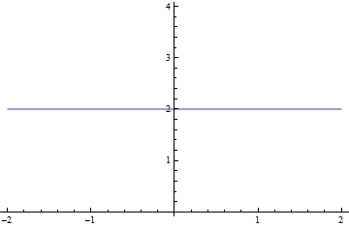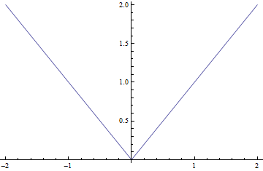
Konstantna y=|x|

86.
Funkcija je soda kadar za vsak x ϵ D velja: ƒ(x) = -ƒ(x) in liha kadar za vsak x ϵ D velja: ƒ(-x) = -ƒ(x).
Funkcija je navzgor omejena, če obstaja za vsak x ϵ D: M ≥ ƒ(x) in navzdol omejena, če obstaja za vsak x ϵ D: m ≤ ƒ(x).

87. Polinom - ničle, graf.
Splošna enačba polinoma je
Obnašanje grafa pri velikih x-ih je odvisno od vodilnega člena. X-i, pri katerih je enačba enaka nič, predstavljajo ničle grafa. Če je ničla lihe stopnje seka x os (spremeni predznak), če je sode stopnje pa se osi x le dotakne (ne spremeni predznaka).
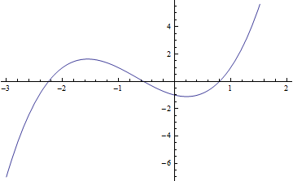
88. Pokaži, da ima enačba vsaj en realni koren.
Kompleksni koreni vedno nastopajo v parih. Polinom tretje stopnje ima torej tri korene, izmed katerih so lahko vsi realni, ali pa je eden realen in dva kompleksna.

89. Racionalne funkcije - asimptote, poli.
Splošna enačba racionalne fukncije je .

Asimptota:
količnik med polinomoma

90.

- Eksponentna:
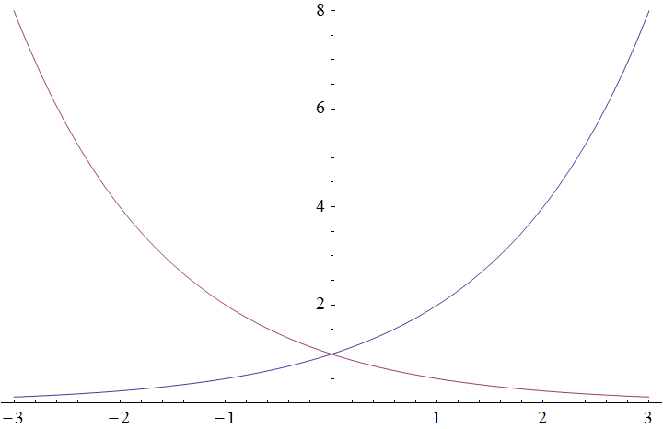
ƒ(x) = a^{x}
ƒ(x) = a^{-x}

D_{f} = ℝ Z_{f} = (0,∞)
Začetna vrednost: y = 1

- Logaritemska:
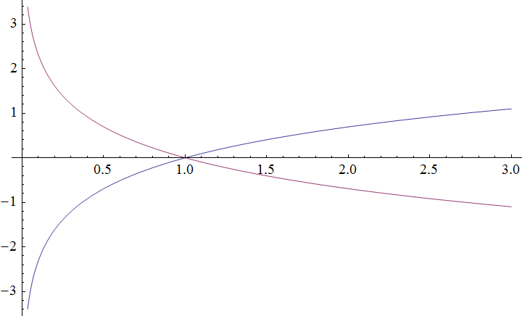
ƒ(x) = log_{a} (x)
ƒ(x) = -log_{a} (x)

D_{f} = (0,∞) Z_{f} = ℝ
Ničla: x = 1

- Kotne:
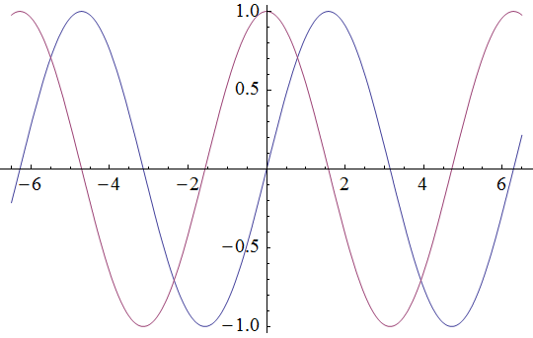
ƒ(x) = sin(x) - liha
ƒ(x) = cos(x) - soda

Z_{f} = (-1,1)

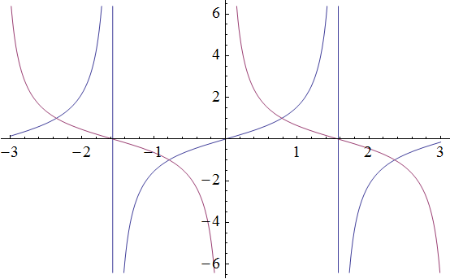
ƒ(x) = tg(x) - liha
ƒ(x) = ctg(x) - liha

91. Splošna oblika iracionalne funkcije - primer kake iracionalne funkcije.

A0(x),…,An(x) so polinomi
Primer:
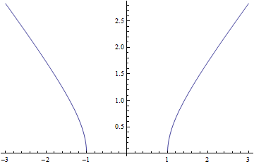

92.
Injektivna funkcija ƒ: D → ℝ je obrnljiva, torej ji pripada inverzna funkcija ƒ⁻¹: Z_{f} → ℝ katere zaloga vrednosti je definicijsko območje D funkcije ƒ. Invertno funkcijo dobimo tako, da zamenjamo vlogo spremenljivki x in y. Na grafu pa to pomeni zrcaljenje preko premice y = x.

93. Določi inverzno funkcijo k funkciji y = cos x + 2.

94.
ƒ(x) = Log_{a}(x)
Lastnosti:
- definirana za x > 0,
- za a > 1 strogo naraščajoča,
- za a < 1 strogo padajoča,
- ničla: pri x = 1,
- povsod zvezna.

95. Kotne funkcije in obrat le-teh.
Osnovni kotni ali trigonometrični funkciji sta sinus in kosinus. Povezani sta z enačbo
Velja tudi: , zato sta sin in cos periodični funkciji s periodo 2 PI. S pomočjo funkcij sin i cos sta definirani funkciji tangens in kotangens:

Tangens je definiran povsod, razen v točkah PI/2 +kPI, kjer ima cos ničle, kotangens pa povsod, razen v točkah kPI, kjer ima sin ničle. Obe funkciji sta periodični z osnovno periodo PI.
Nekaj lastnosti kotnih funkcij:
- funkciji sin in cos sta omejeni na vsej realni osi, njuna zaloga vrednosti je interval [-1,1], funkciji tg in ctg pa imata zalogo vrednosti enako množici realnih števil
- funkcija sin je liha, cos pa soda. Funkciji tg in ctg sta obe lihi
- adicijski izreki za kotne fukncije:
- kotne funkcije so zvezne povsod, kjer so definirane

Kotnim funkcijam inverzne funkcije, so ciklometrične funkcije.

96.
Ciklometrične funkcije so inverzne kotnim funkcijam. Pri definiciji inverzne funkcije se moramo omejiti na tak interval, kjer je kotna funkcija strogo monotona, torej injektivna.
- Funkcija arkus sinus – arcsin, je omejena na intervalu [-π/2, π/2] in definirana z relacijo x = sin(y), Z = [-π/2, π/2], D = [-1,1]. Je naraščajoča, liha in zvezna na celotnem definicijskem območju. (na sliki spodaj)
- Funkcija arkus kosinus – arccos, je omejena na intervalu [0, π] in definirana z relacijo x = cos(y), Z = [0, π], D = [-1,1]. Je padajoča in zvezna na celotnem definicijskem območju.
- Funkcija arkus tangens – arctg, je omejena na intervalu [-π/2, π/2] in definirana z relacijo x = tg(y), Z = [-π/2, π/2], D = ℝ. Je padajoča in zvezna na celotni množici ℝ. (na sliki)
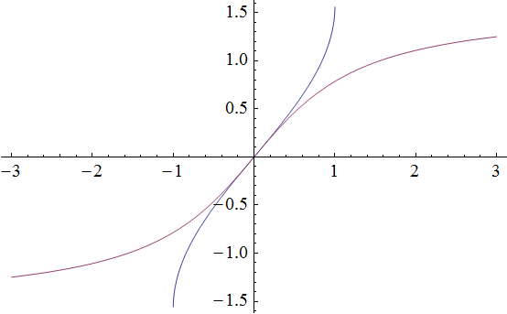

97. Hiperbolične funkcije.
Hiperbolične funkcije so v marsičem podobne kotnim funkcijam. Osnovni hiperbolični funkciji sta hiperbolični sinus: in hiperbolični kosinus: .
Funkciji ch in sh sta povezani z enačbo:
Točka s koordinatama (cht,sht) torej leži na hiperboli
Poleg funkcij sh in ch sta še hiperbolični tangens in hiperbolični kotangens, ki sta definirani takole: . Vse hiperbolične funkcije so definirane in zvezne za vsa realna števila, razen cth, ki ni definirana za x=0.
Nekaj lastnosti hiperboličnih funkcij:
- funkcija sh je liha, navzgor in navzdol neomejena in strogo naraščajoča
- funkcija ch je soda, navzdol omejena, za x < 0 strogo padajoča in za x > 0 strogo naraščajoča
- funkcija th je liha, omejena in strogo naraščajoča
- funkcija cth je liha, neomejena in strogo padajoča (razen v 0, kjer ni definirana)

Tudi za hiperbolične funkcije veljajo podobi adicijski izreki kot za trigonometrične funkcije:

98.
ƒ(x) = ch(x), ƒ(x) = cth(x)
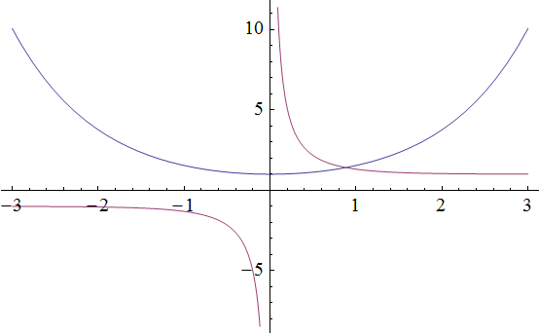

99. Narišite shx in thx.
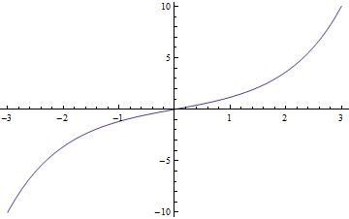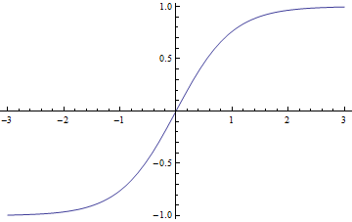
Shx thx

100.
Funkcija ƒ je v točki x = ξ zvezna natanko takrat, kadar njena limita v točki ξ obstaja in velja: .

101. Zveznost funkcije v točki: zveznost z desne. Primer - slika.
funkcija f je v točki x= zvezna z desne, če velja .

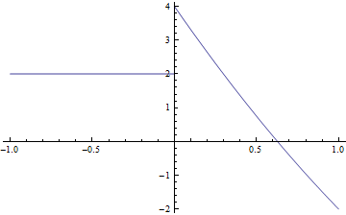

102.

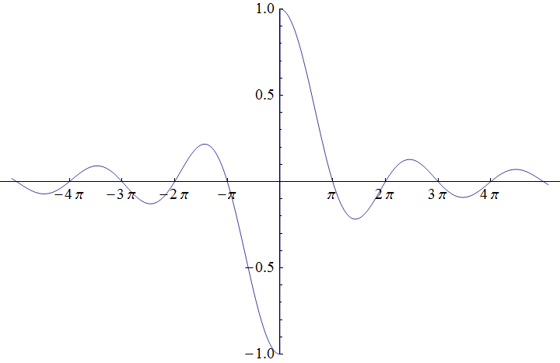

103. Definicija enakomerne zveznosti funkcije na danem intervalu.
Funkcija f je na intervalu , enakomerno zvezna, če vsakemu pripada tak , da je neenačba , izpolnjena za vse take intervale x₁, x₂ z intervala , za katere je . Če je funkcija zvezna na zaprtem intervalu , je na tem intervalu enakomerno zvezna.

104.
???

105. Naj bosta f(x) in g(x) za x = x0 zvezni. Pokažite, da je f(x) + g(x) pri x = x0 zvezna funkcija.
Limiti obstajata, ker sta funkciji v x = x0 zvezni
← vsota obstaja, ker obstaja vsaka limita posebej. Ker limita v x = x0 obstaja, je tudi v tej točki zvezna.

106.

Ker izraz obstaja in prav tako njegova limita. Iz tega sledi, da je ta funkcija v x₀ zvezna.

107. Kako je z zveznostjo posredne funkcije y = y(u(x))?
Če je u(x) zvezna v x = ksi in y(g) zvezna v g=u(ksi) je kompozitum y(u(x)) zvezen v x = ksi

108.
Funkcija je zvezna na odprtem intervalu [a,b] takrat, kadar je zvezna v vsaki točki tega intervala. Ker je definicijsko območje polinoma enako vsem realnim številom in limita polinoma obstaja v vsaki točki, je polinom zvezna funkcija. Definicijsko območje racionalne funkcije so prav tako vsa realna števila, z izjemo tistih, kjer ima funkcija pol (imenovalec je 0). Zato v vsaki točki, kjer je funkcija definirana, obstaja limita in zaradi tega je tudi racionalna funkcija, z izjemo v polih, zvezna funkcija.

109. Pokažite, da je funkcija zvezna funkcija.

Vsak , če je ← vedno lahko najdemo tak .

111. Definicija limitne vrednosti funkcije.
Naj bo funkcija f definirana na intervalu (a,b), razen morda v eni točki . Pravimo, da funkcija f konvergira k vrednostim l, ko gre x proti , če za vsak obstaja tak , da je , če je le . Število l je limita funkcije f v točki , kar zapišemo .

112.
???
113. Pokažite, da je

114.
(v x = 0 ni definirana)
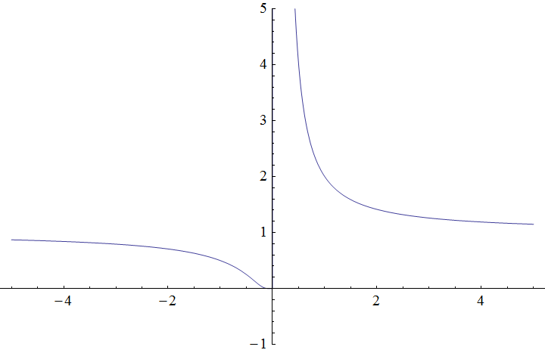

115. Naštejte lastnosti zveznih funkcij.
- če je funkcija zvezna na zaprtem intervalu [a,b], je na tem intervalu enakomerno zvezna
- če je funkcija f zvezna na intervalu [a,b] in je v krajiščih intervala različno predznačena, potem obstaja vsaj ena točka, kjer je vrednost funkcije 0
- funkcija, ki je zvezna na zaprtem intervalu, je na tem intervalu omejena
- funkcija f, ki je zvezna na zaprtem intervalu [a,b], zavzame v neki točki svojo natančno spodnjo mejo m in v neki točki svojo natančno zgornjo mejo M
- funkcija f, ki je zvezna na zaprtem intervalu [a,b], na tem intervalu zavzame vsako vrednost med svojo natačno spodnjo mejo m in natančno zgornjo mejo M.
- zaprt interval se z zvezno funkcijo preslika v zaprt interval

116.
Funkcija je zvezna, ker so zvezne vse funkcije, ki v njej nastopajo (sin, cos, xª, e^{x}).
117. Izračunajte .

118.

119. Pokažite, da je

120.

121. Izračunajte .
…???

122.
123. Narišite graf funkcije
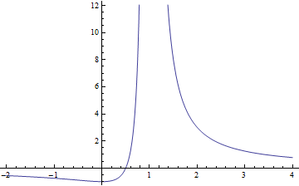

124. Nariši graf funkcije .

125. Določite definicijsko območje funkcije . Koliko je f(1)?

126.
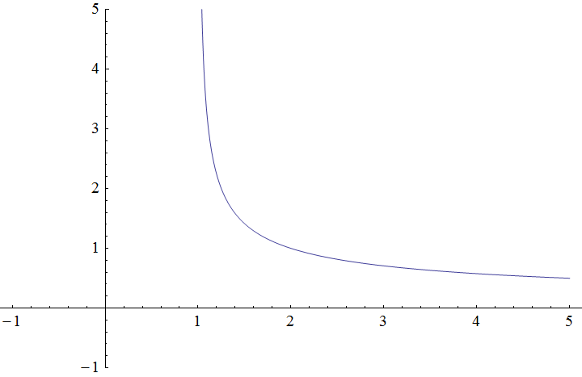
127. Izračunajte limito .

128.
129. Izračunajte levo in desno limito funkcije .

130. Funkcija ƒ je v točki x₀ odvedljiva, če obstaja limita diferenčnega kvocienta: , ki ji pravimo tudi odvod funkcije ƒ v točki x₀. Odvod meri hitrost, s katero se vrednost funkcije spreminja v bližini točke x₀.

131. Izračunajte s pomočjo definicije odvod funkcije .

132.
Funkcija ƒ je v točki x₀ odvedljiva z leve, če obstaja limita diferenčnega kvocienta: in odvedljiva z desne, če obstaja limita: .

133. Poiščite in za funkcijo y = |x|

134.
Odvod funkcije ƒ v točki x₀ predstavlja smerni koeficient tangente na funkcijo ƒ v točki x₀.

135. Dokažite, da je odvedljiva funkcija tudi zvezna.

136.
Vsaka funkcija ni odvedljiva.
137. Odvod obratne (inverzne) funkcije.
Inverzna funkcija f⁻⁻¹ je določena z relacijo . Če to enačbo enkrat odvajamo in pišemo , dobimo .

138.

139. Odvodi ciklometričnih funkcij. Izpeljite odvod funkcije y = arctgx in y = arcctgx .

140.
Naj bo funkcija ƒ odvedljiva na intervalu (a,b), točki x in na tem intervalu in sprememba vrednosti funkcije ƒ, ko se x spremeni za . Odvod lahko zapišemo kot .
Razlika med odvodom in diferenčnim kvocientom gre proti 0, ko . Prirastek funkcijske vrednosti je torej pri majhnih spremembi približno enak .
Običajno pišemo , izrazu pravimo diferencial funkcije . Tako se odvod z diferencialom izraža kot .

141. Ocena funkcijskih vrednosti s pomočjo diferenciala.

142. Višji odvodi. Določite n-ti odvod od sinx.
Če je funkcija f odvedljiva na nekem intervalu, je njen odvod nova funkcija, definirana na tem intervalu, ki je lahko odvedljiva. Odvod te funkcije imenujemo drugi odvod funkcije f. Če je tudi ta odvedljiv, je njegov odvod tretji odvod funkcije f. Na splošno pravimo: če je (n-1)-vi odvod funkcije odvedljiva funkcija, je njen odvod n-ti odvod funkcije f (ali odvod n-tega reda), funkcija f pa je n-krat odvedljiva. Za funkcijo, ki ima odvod poljubnega reda pravimo, da je neskončnokrat odvedljiva.

143. Izpeljite drugi odvod za indirektno funkcijo.
Drugi odvod posredne funkcije y = f(u), u = u(x) dobimo tako, da prvi odvod, torej funkcijo , odvajamo in dobimo:

144.
Če v točki x₀ funkcija narašča, mora veljati . Za dovolj majhen ha mora biti diferenčni kvocient . Razlika funkcijske vrednosti je negativna, če je h negativen, in pozitivna, če je h pozitiven. To pa pomeni, da funkcijska vrednost ob prehodu skozi točko x narašča – v točkah levo od x je manjša kot , v točkah desno od x pa je večja kot .

145. Rollejev izrek.
Rollejev izrek pravi, da ima funkcija f, ki je odvedljiva na zaprtem intervalu in ima v krajiščih enaki vrednosti f(a)=f(b), na intervalu , vsaj eno kritično točko.

146. Fermatov izrek.
Fermatov izrek pravi, da če je funkcija f odvedljiva, je točka c, v kateri ima lokalni ekstrem, kritična točka, torej je . Pogoj iz Fermatovega izreka je potreben pogoj za obstoj ekstrema, vendar pa ni zadosten.

147. Lagrangeov izrek.
Lagrangeov izrek pravi, da če je f odvedljiva funkcija na končnem intervalu , obstaja na tem intervalu vsaj ena točka c, kjer je .

148. Ekstrem funkcije – določitev s prvim odvodom.
Funkcija zavzame v kritični točki c lokalni ekstrem natanko takrat, kadar odvod skozi točko c spremeni predznak. Če je funkcija za x < c in za x > c, je v točki c lokalni minimum, v obratnem primeru pa je v točki c lokalni maksimum.

150. Pokažite, da je odvedljiva funkcija f(x) na [a,b], za katero je za vsak x∈[a,b] f'(x) = 0, konstanta.
To pokažemo s pomočjo Lagrangeovega izreka .
x∈[a,b]
f(x) = f(a) za vsak x∈[a,b]

151. Pokažite, da se dve funkciji, katerih odvod je povsod enak, razlikujeta za aditivno konstanto.

152. Navedite, kako ugotovimo prevojno točko (obračaj).
Če je funkcija dvakrat odvedljiva in je v točki c njen prevoj, je f''(c) = 0 in se predznak drugega odvoda ob prehodu skozi točko c spremeni. Graf funkcije v točki c seka tangento na grafu v točki c.

153. Ali je za y = tgx na točka x = 0 obračaj in zakaj?

Točka x = 0 je obračaj, ker se tudi predznak drugega odvoda spremeni.

154. Ali je za točka x = 0 obračaj in zakaj?

Točka x = 0 je obračaj, saj se predznak drugega odvoda ob prehodu skozi točko spremeni.

155. L'Hopitalovo pravilo.
L'Hospitalovo pravilo je preprosta posledica Cauchyevega izreka in je zelo uporabno sredstvo za računanje nedoločenih izrazov oblike .
Naj bosta funkciji f in g definirani in odvedljivi na intervalu (a,b) in za vsak x∈(a,b). Če v točki x0∈(a,b) velja f(x0) = g(x0) = 0, je pri pogoju, da limita na desni obstaja.

156. Izračunajte .

157. Izračunajte .
Z uporabo L'Hospitalovega pravila:
158. Izračunajte .

159. S pomočjo diferenciala ocenite vrednost .

160. S pomočjo diferenciala ocenite vrednost .

161. . Določite definicijsko območje in izračunajte odvod funkcije. Koliko je y'(0)?

162. . Določite y' in definicijsko območje.

163. . Določite y'.

164. . Določite y'.

165. Izračunajte odvod funkcije .

166. Določite ekstrem funkcije .

167. Določite ekstrem funkcije .

168. Za koliko se spremeni ploščna krožnega izseka (R = 100cm, = 60°), če se
a) spremeni radij za 1cm

b) spremeni kot za -3'.

169. V kateri točki funkcije na [a,b] je sekanta vzporedna tangenti?
V x = 0, ker je tu y''=0, kar pomeni, da je tam prevoj. Za prevoj je značilno, da graf seka tangenta in sekanta – vzporedni sta, ker sovpadata.

170. Izračunajte .

171. Izračunajte .

172. Izračunajte .

173. Izračunajte . .

174. Definicija lokalnega maksimuma in lokalnega minimuma.
Funkcija f ima v točki c lokalni maksimum, če obstaja tako število , da je za vsak . Če je f(x)<f(c) za vsak , razen za x=c, je v točki c strogi maksimum funkcije f.
Kadar obstaja število , za katerega je za vsak , ima funkcija f v točki c lokalni maksimum. Če je f(x)>f(c) za vsak , razen za x=c, je v točki strogi minimum funkcije f.

175. Definicija nedoločenega integrala.
Funkcijo F, katere odvod je enak f, imenujemo nedoločeni integral funkcije f in pišemo . Kadar nedoločeni integral funkcije f obstaja, to ni ena sama funkcija – če je F integral funkcije f in C poljubna konstanta, je tudi F+C integral iste funkcije, saj imata funkciji F in F+C isti odvod f.
176. Pojem določenega integrala.
Z določenim integralom lahko izračunamo ploščino lika pod krivuljo, ploščine, volumne vrtenin …

177. Definicija določenega integrala.
Določeni integral je limita integralske vsote .
178. Pogoj za integrabilnost funkcij.
Funkcija f je integrabilna na intervalu [a,b], če za vsak obstaja taka delitev intervala D, da je , če je funkcija integrabilna na intervalu [a,b], očitno velja .
179. Integrabilnost funkcij. Katere funkcije so integrabilne?
Na intervalu [a,b] so integrabilne vse (na tem intervalu) monotone funkcije, ter vse funkcije, ki so na tem intervalu [a,b] zvezne, ali odsekoma zvezne.

180. Lastnosti določenega integrala.
(a < c < b)
Povprečna vrednost integrabilne funkcije f na intervalu [a,b] je število . P je med natančno spodnjo mejo m in natančno zgornjo mejo M funkcije, torej . Povprečno vrednost funkcije si lahko predstavljamo kot višino tistega pravokotnika nad intervalom [a,b], ki ima enako ploščino kot lik, ki ga nad intervalom [a,b] določa krivulja y=f(x).

181. Izrek o povprečni vrednosti integrala.
Če je f zvezna na intervalu [a,b], obstaja vsaj ena točka , kjer je .
182. Zakaj velja ocena ?
Če upoštevamo, da za vsak x velja , sledi neposredno iz prejšnje lastnosti, da je , to pa je res natanko takrat, kadar je .

183. Pokažite, da je določeni integral enolična in zvezna funkcija zgornje meje.
Če spremenimo vrednost neodvisne spremenljivke x za h, se vrednost odvisne spremenljivke y = F(x) spremeni za . Po izreku o povprečni vrednosti obstaja tako število () med x in x+h, da je . Ker je f zvezna funkcija, je na[a,b] omejena, zato je razlika .

184. Pokažite, da je določeni integral odvedljiva funkcija zgornje meje.

Enačbo lahko zapišemo kot . Ko gre h proti 0, konvergira , zato je

185. Kaj je vrednost odvoda določenega integrala za zgornjo mejo?
Vrednost, ki jo funkcija zavzema v zgornji meji.

186. Zveza med določenim in nedoločenim integralom.

Zato je (za x=b):

187. Uvedba nove spremenljivke v nedoločeni integral.

188. Uvedba nove spremenljivke v določeni integral.

189. Integracija po delih. Izračunajte , a,b>0.
190. Integrali racionalnih funkcij – način reševanja.
- Če je stopnja v števcu enaka ali večja od stopnje v imenovalcu, potem celoten števen in celoten imenovalec med sabo delimo
- Imenovalec razcepimo kar se da. Če ne gre drugače, na parcialne ulomke
- Integral razdelimo na več delov, vsakega računamo posebej z znanimi metodami (nova spremenljivka, per partes …)

191. Izračunajte .

192. Izračunajte .
193. Izračunajte .
194. Izračunajte .
195. Izračunajte .
196. Izračunajte .

197. Opišite način reševanja integralov oblike .
Integrale, kjer je R racionalna funkcija spremenljivk sinx in cosx, lahko z uvedbo nove spremenljivke t = tg(x/2) prevedemo v integral racionalne funkcije, saj se sinx, cosx in dx izražajo kot racionalne funkcije s tg(x/2)

198. Izračunajte .

199. Izračunajte .
200. Izračunajte .

Potrebuješ:

201. Izračunajte .

202. Izračunajte .
203. Izračunajte .

204. Posplošeni integrali.
Če obstaja limita integrala (zgornji int.), ko , ji pravimo posplošeni ali nepravi integral funkcije f na intervalu [a,b] in pišemo . Če ima f pol v točki a in je drugod na (a,b] zvezna, definiramo podobno: če ta limita obstaja. Kadar ima f pol v kaki notranji točki , interval razdelimo na dva podintervala [a,c] in [c,b] ter poiščemo limiti: .

205. Ali konvergira integral ?
Rešimo s pomočjo nastavka (, D=diskrim.),
Integral konvergira, saj smo našli njegovo limito.

206. Izračunajte .

207. Izračunajte .

(per partes)

208. Ali integral konvergira ali divergira?
Divergira (rezultat določenega integrala je neskončno)

209. Ploščina izseka – izpeljite formulo.
Ploščina krivočrtnega trikotnika, omejenega s poltrakoma in in s krivuljo, dano v polarnih koordinatah z zvezno funkcijo . Naj bo . Ploščina posameznega krožnega izseka je , ploščina celega lika pa . Ko gredo razmiki med delilnimi točkami proti 0, n pa proti neskončno, integralske vsote konvergirajo proti določenemu integralu, stopničasti lik pa se čedalje bolj prilega krivočrtnemu trikotniku. V limiti je:

210. Diferencial ploščine – v kartezični, parametrični in polarni obliki.
Kartezična:
Polarna:
Parametrična:

211. Ločna dolžina – izpeljava.
Naj bo f(x) zvezno odvedljiva funkcija na intervalu [a,b], graf je krivulja nad tem intervalom. Naj bo delitev intervala in točka na krivulji, ki leži nad delilno točko x_{i}. Iščemo dolžino lomljene daljice s_{n} , ki povezuje vse točke T_{i} na krivulji. Razdalja med dvema zaporednima točkama je . Po Lagrangeovemu izreku lahko zapišemo ,
. Celotna dolžina loka je .
212. Izračunajte dolžino krivulje za x=1 do x=e.

213. Izračunajte dolžino loka cikloide: .

214. Prostornina rotacijskega telesa.

215. Površina rotacijskega telesa.

216. Določite dolžino srčnice: .

217. Cikloida naj se zavrti okoli osi x. Izračunajte površino rotacijske ploskve.

